РЪКОВОДСТВО ЗА РЕГИСТРАЦИЯ В ORCID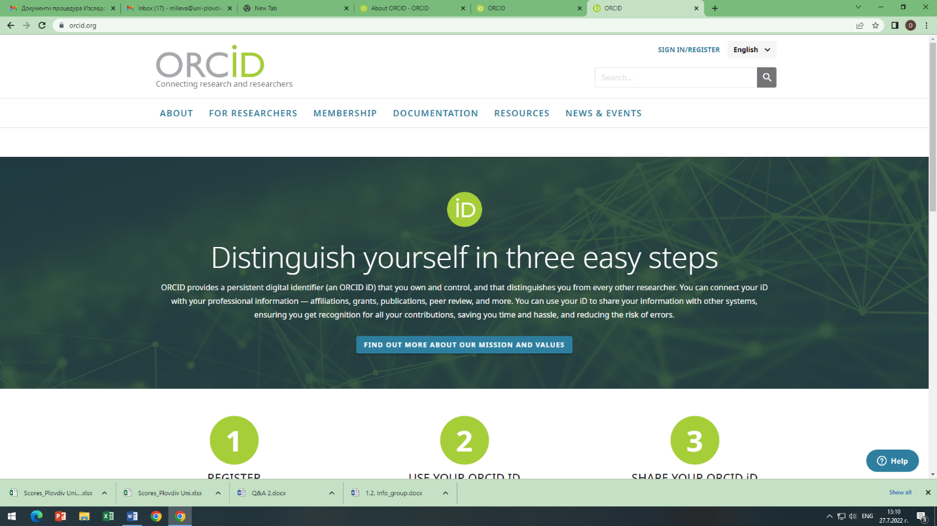



**Какво представлява**

ORCID,е абревиатура на **O**pen **R**esearcher and **C**ontributor **ID** (отворен портал за идентифициране на изследователи и сътрудници), който се администрира от глобална организация с нестопанска цел, изградена на принципа на членство на организации, с широко представителство на заинтересованите страни.

ORCID е безплатен, уникален, постоянен идентификатор (PID), който може да се използва от всеки човек, занимаващ се с научни изследвания, стипендии и иновационни дейности. Ние предоставяме ORCID на изследователите безплатно, за да можем да реализираме нашата визия за свързване на всички, които участват в изследвания, стипендии и иновации, които са уникално идентифицирани и свързани с техния принос в различни дисциплини, граници и време.

**Как да се регистрираме**

В линка за регистрация <https://orcid.org/register> изпълняваме три стъпки:

1. Създаване на ID в ORCID – въвеждане на име и фамилия, електронна поща (за предпочитане е институционалната, но може и лична, или добавяне на лична на втория ред за допълнителна електронна поща)

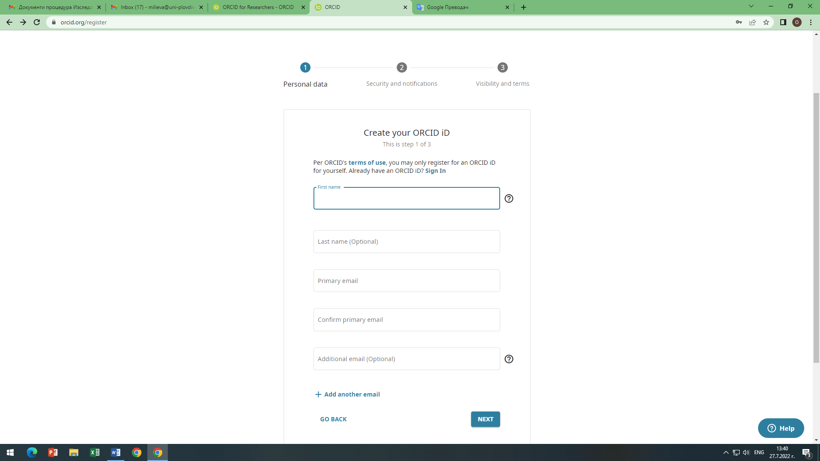

1. Системна проверка за съществуващ запис с Вашето име или електронна поща:

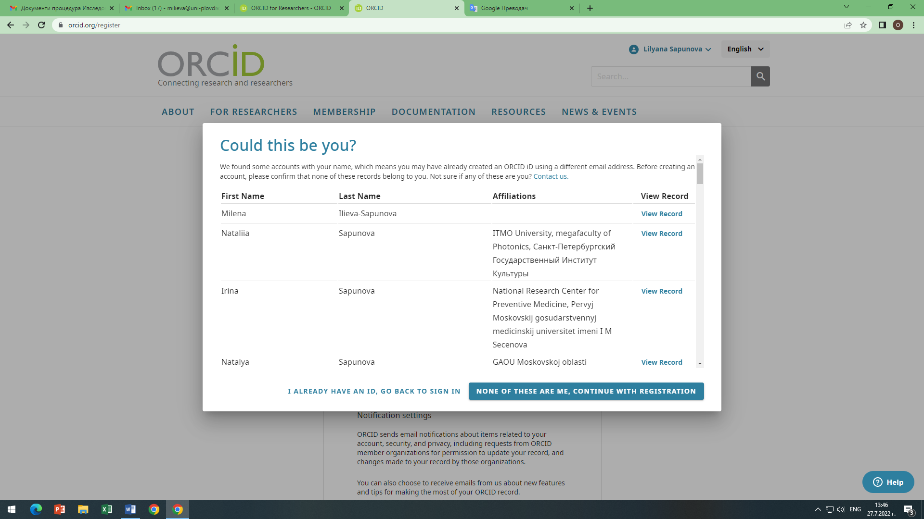

Прегледайте внимателно целия списък от десния скролбар за съществуващ запис, който е възможно да сте направили в някакъв момент и да сте забравили, че имате такъв. Ако никой от записите, показани в таблицата „Това може ли да сте Вие?“ не е ваша регистрация, щракнете бутона NONE OF THESE ARE ME, CONTINUE WITH REGISTRATION.

1. Създаване на идентификатор в ORCID:

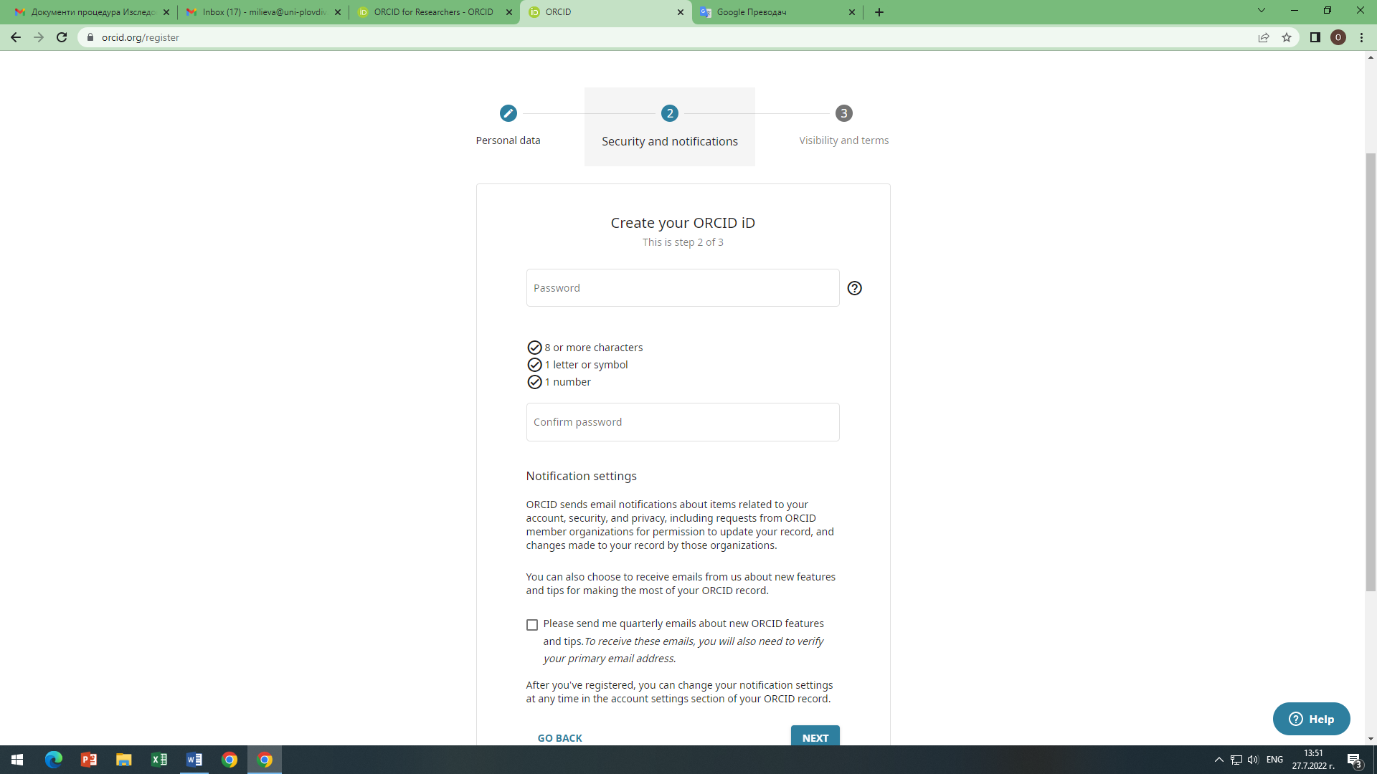

В полето за парола задаваме парола, която съдържа минимум 8 знака, 1 буква или символ, 1 цифра. Маркираме съобщението за изпращане на нови функции и възможности на портала. След натискане на бутон NEXT

1. Видимост и условия

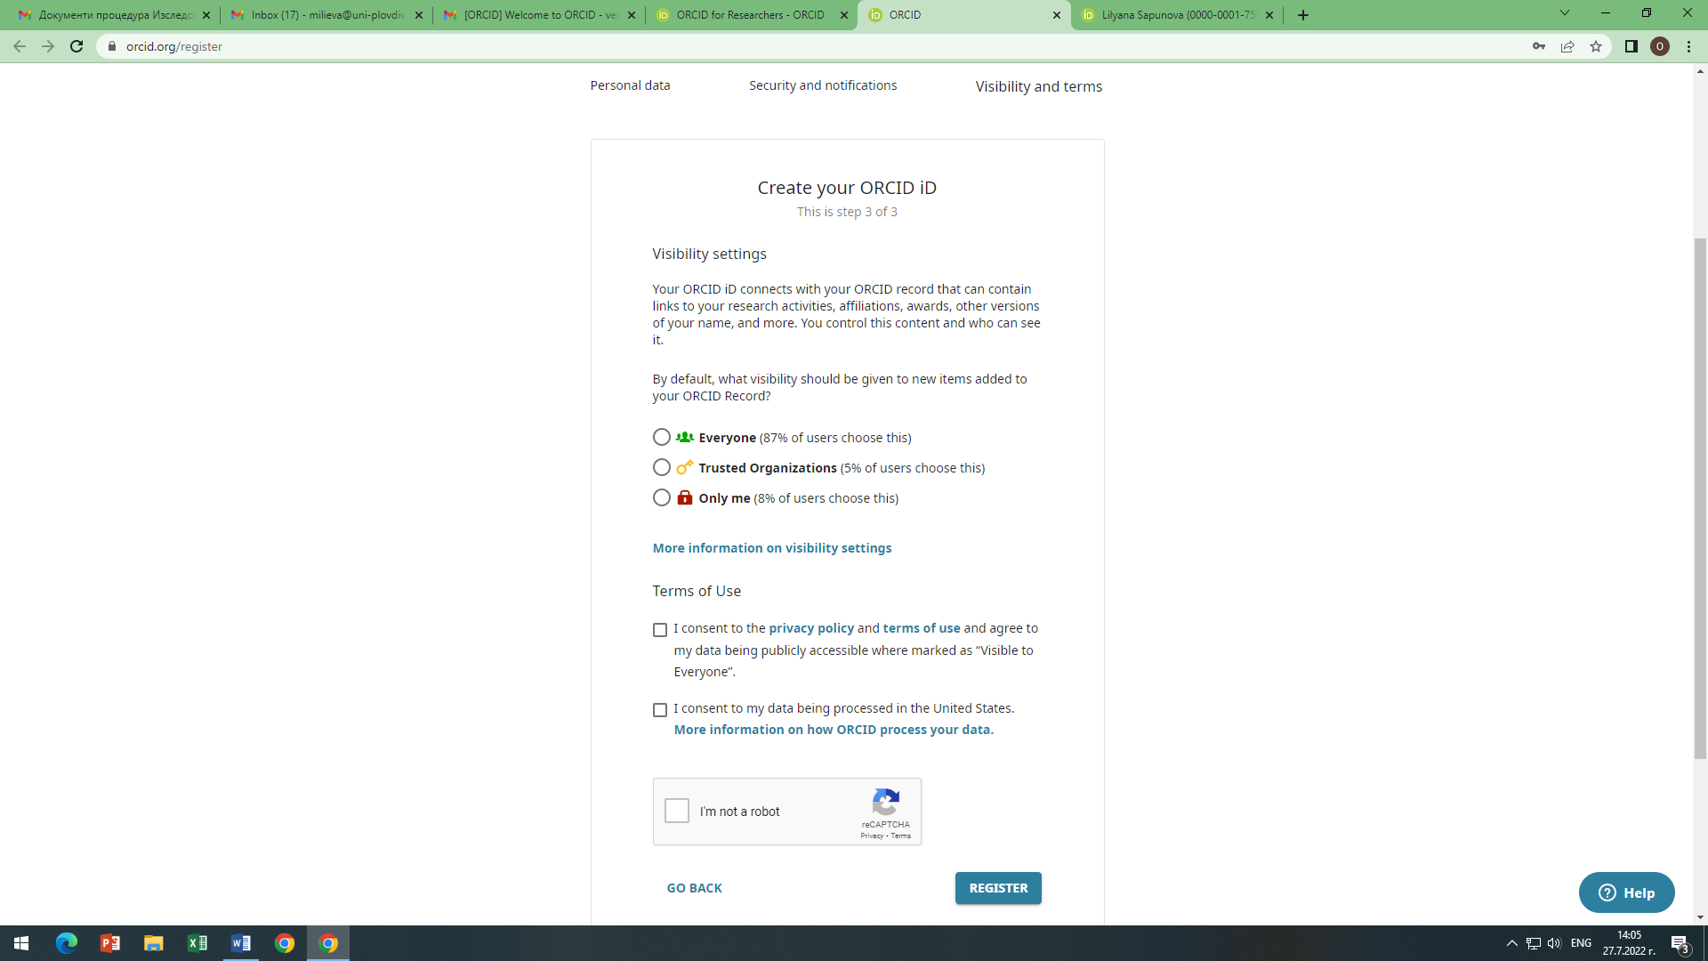

Създайте своя идентификатор в ORCID

### **Настройки за видимост**

Вашият ORCID идентификатор се свързва с вашия ORCID запис, който може да съдържа връзки към вашите научноизследователски дейности, афилиация, награди, други версии на изписване на името Ви и др. Вие контролирате това съдържание и кой може да го вижда.

По подразбиране, какви настройки за видимост могат да се дават на нови записи, добавени към Вашия ORCID запис?

**Everyone** (87% of users choose this) – всеки (87 % от потребителите избират това)

**Trusted Organizations** (5% of users choose this) - доверени организации (5 % от потребителите избират това)

**Only me** (8% of users choose this) – само аз (8 % от потребителите избират това)

[**More information on visibility settings**](https://support.orcid.org/hc/articles/360006897614) – в този бутон можете да получите повече информация за настройките за видимост

### **Terms of Use – съгласие за обработка и достъп до лични данни,**

I consent to the [**privacy policy**](https://info.orcid.org/privacy-policy) and [**terms of use**](https://info.orcid.org/content/orcid-terms-use) and agree to my data being publicly accessible where marked as “Visible to Everyone”.

Съгласен съм с политиката за поверителност и условията за ползване и се съгласявам данните ми да бъдат публично достъпни, където са отбелязани като „Видими за всички“

I consent to my data being processed in the United States.



Съгласен съм данните ми да бъдат обработвани в Съединените щати

[**More information on how ORCID process your data.**](https://info.orcid.org/privacy-policy/#110_International_Data_Transfer) – в този линк допълнителна информация за това как ORCID обработва Вашите данни.

След потвърждението, че не сте робот, щракнете върху бутон REGISTER.

С това регистрацията е завършена – получавате свое собствено пространство в портала, като преди това ще бъдете помолени да потвърдите електронната поща, с която сте се регистрирали.

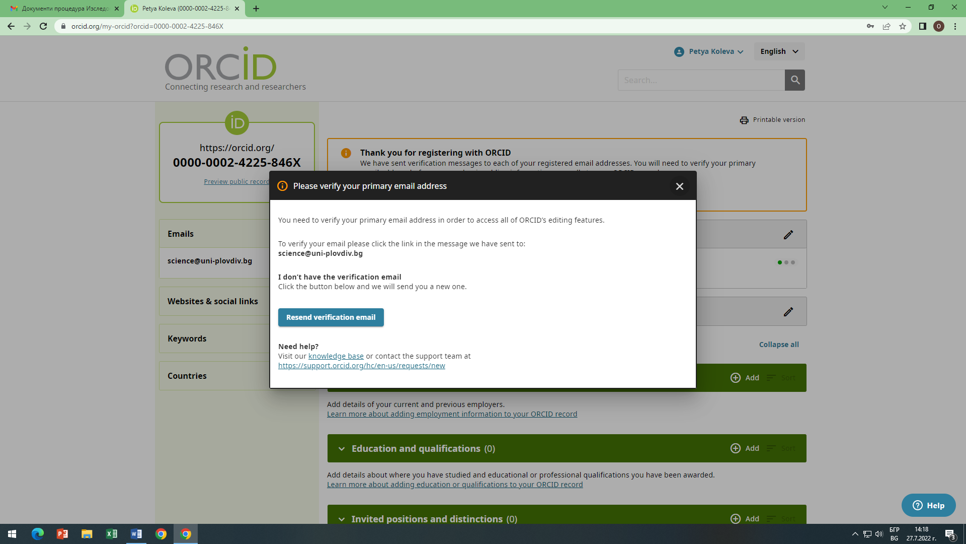

След потвърждение на пощата на изпратения линк, можете да започнете попълване на Вашата информация в личния панел:

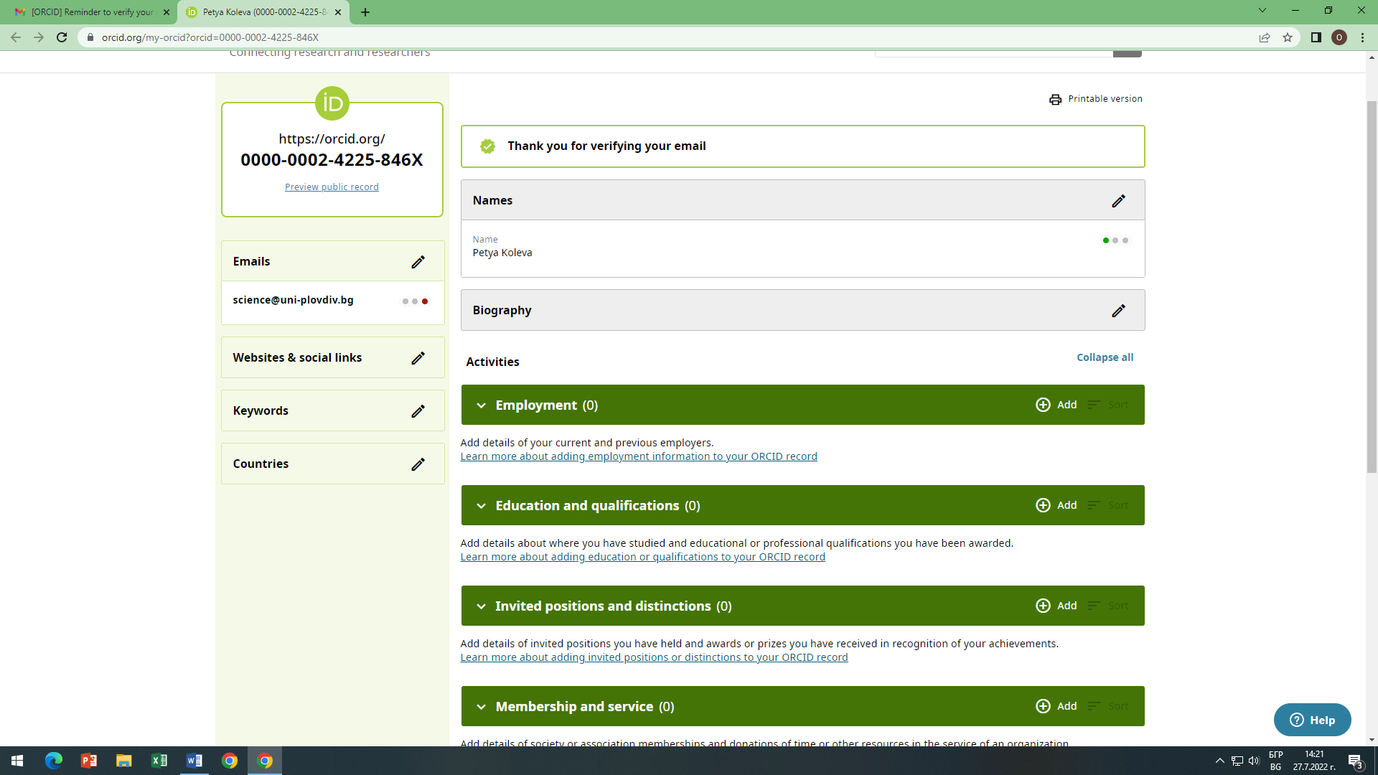

Секциите на личния панел са биография, дейности – месторабота, образование, награди и покани, членство в организации, мрежи и др., информация за получени грантове, стипендии, научноизследователска работа – публикации, данни, получени в хода на научната работа, участия в конференции и др. Всяка секция може да се редактира/актуализира.

На линк <https://support.orcid.org/hc/en-us/articles/360006973133> подробно са описани начините на въвеждане на резултатите от научна работа.

**Принципът на попълване е идентичен на повечето портали – добавяне на таблица с бутон + и запазване на въведената информация с бутон SAVE.**